新 书 推 荐

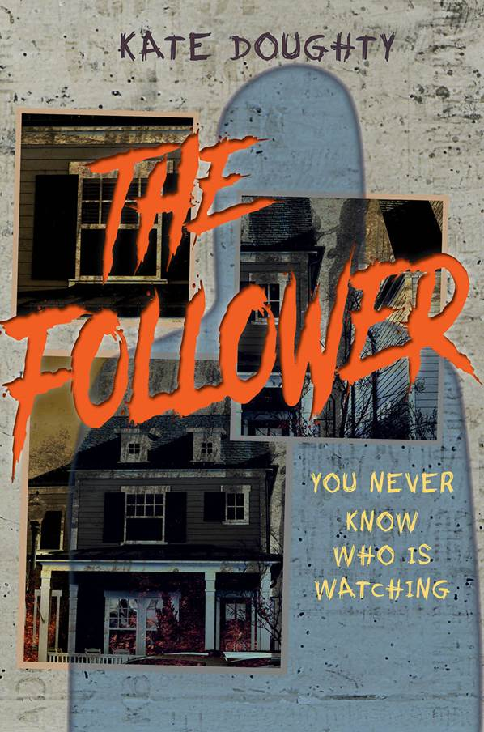
中文书名：《“粉丝”》
英文书名：The Follower
作 者：Kate Doughty
出 版 社：ABRAMS
代理公司：ANA/Connie Xiao
出版日期：2021年3月
页 数：368页
代理地区：中国大陆、台湾
审读资料：电子稿/样书
类 型：YA青春文学/惊悚悬疑

内容简介：

根据真实故事改编:《粉丝》讲述了一个基于新泽西家庭改编的真实惊悚故事。

Instagram上著名的三胞胎塞西莉(Cecily), 安布尔(Amber)和卢迪(Rudy)是装修明星的孩子，他们已然准备好迎接一个完美的夏天。他们刚搬到父母最近翻修的地方，就开始收到一个叫“跟随者”的人发来的让他们感到刺痛的信息。很快我们就明白了，这个匿名的威胁不仅仅来自于一个单纯的网络喷子，他迫不及待地想打破科尔家族完美的外表，夺回属于他的一切。这本《“粉丝”》审视了在这个社交媒体走红的时代，成为“网红”和被关注的意义；以及我们说的谎言——当我们的生活依赖于完美形象时，我们为维护完美形象所付出的代价。

作者简介：

凯特·道蒂(Kate Doughty)于2018年5月毕业于弗吉尼亚大学(University of Virginia)，主修英语和心理学。她在华盛顿特区生活和工作。《“粉丝”》是她的第一部小说。

媒体评价：

“粉丝——您真实生活的跟踪者，他们无处不在，无孔不入。社交媒体的‘粉丝’是不知名且匿名的群体，如果你不小心的话，他会翻来覆去探查你的社交媒体，并且对你的行踪、习惯和偏好摸索得太多。‘粉丝’离你很近，足以成为你最好的朋友，但又难以捉摸，因为他们可以是任何人。而尤其当你们成为像安布尔、塞西莉和卢迪这样的三胞胎网红时，嗯…你的“粉丝”群体太过庞大，根本数不清。
《“粉丝”》是一部既有警示性的故事，又有美味的逃避现实的东西，部分是警世故事，部分是美味的逃避现实，《“粉丝”》是对《山屋惊魂》和《闪灵》等经典故事的现代改编。这是一本毫不掩饰的、充满内疚和愉悦的读物，我一遍又一遍地(作为一个编辑必须)怀着真诚的热情阅读。
你看，科尔家族的一切都寄托在他们最近的房产交易上了。但是这名‘粉丝’不会让他们得到它。“粉丝”一次又一次地警告说，这是我的。但科尔一家就是不听。这不是‘粉丝’的错。毕竟，这家人早就受到了警告。”
——ANNE HELTZEL

谢谢您的阅读！
请将回馈信息发至：萧涵糠(Connie Xiao)
安德鲁﹒纳伯格联合国际有限公司北京代表处
北京市海淀区中关村大街甲59号中国人民大学文化大厦1705室, 邮编：100872
电话：010-82449325
传真：010-82504200
Email: Connie@nurnberg.com.cn
网址：www.nurnberg.com.cn
微博：http://weibo.com/nurnberg
豆瓣小站：http://site.douban.com/110577/
微信订阅号：ANABJ2002


